Inscription 2024 12 mois enfant CKCS
Club : C.K.C.S.
Mme / M. NOM de l’enfant :Cliquez ou appuyez ici pour entrer du texte.
Prénom de l’enfant :Cliquez ou appuyez ici pour ent.

AUTORISATION PARENTALE POUR LES MINEURS
Je soussigné(e) Cliquez ou appuyez ici pour entrer du texte.tél.Cliquez ou appuyez ici pour entrer du texte.
en qualité de Père ☐Mère ☐Tuteur légal
- Autorise mon enfant à participer aux activités proposées par le club
- Autorise les cadres et accompagnateurs de l'activité à prendre en charge mon enfant pour les déplacements en véhicule collectif ou particulier, lors des activités du club
- Autorise, en cas d'urgence, les cadres et responsables du club à prendre les mesures les dispositions médicales nécessaires pour mon enfant ;
☐ Autorise le Canoë-Kayak Club de Sevrier à réaliser et diffuser des prises de vues (photos - vidéos) et autres réseaux sociaux du club sans avoir droit à une compensation (cession de droit à l’image). (Ne pas cocher si refus)
☐ Autorise mon enfant à quitter le club seul après la fin des activités.
☐ N’autorise pas mon enfant à quitter le club seul après la fin des activités.
Personnes autorisées à récupérer mon enfant après l'activité :
Nom prénom téléphone
Personne 1 : Cliquez ou appuyez ici pour entrer du texte. Tel 06……….
Signature
(Nom et date)

En adhérant au club, j'atteste :
✔ avoir répondu aux rubriques du Questionnaire de santé
✔ savoir nager 25m avec immersion
✔ avoir lu et m'engage à respecter le règlement intérieur et le protocole sanitaire

Personne 2 : Cliquez ou appuyez ici pour entrer du texte.Tel 06……….
Personne3 : Cliquez ou appuyez ici pour entrer du texte.tel 06……….
Fait àCliquez ou appuyez ici pour entrer du texte. leCliquez ou appuyez ici pour entrer une date.

Mention manuscrite "lu et approuvé" Cliquez ou appuyez ici pour entrer du texte.
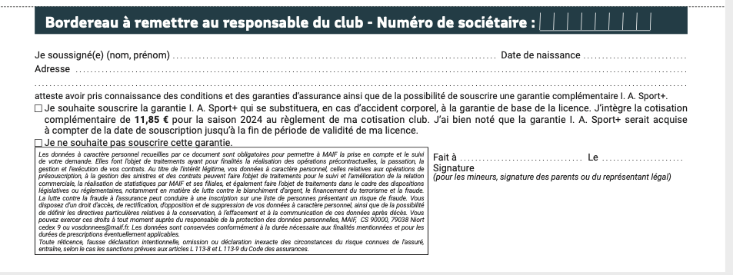

Règle Questionnaire médical enfant (cliquer sur lien hypertexte et nous envoyer copie de l’attestation)

POUR UN PRATIQUANT MINEUR
Que ce soit pour l’obtention d’une première licence ou le renouvellement d’une licence (loisirs ou compétition), le certificat médical n’est pas obligatoire. Le pratiquant devra seulement remplir un questionnaire de santé et une attestation relatifs à son état de santé.
S’il y a au moins une réponse positive, alors il devra produire un certificat médical datant de moins de 6 mois (comportant la mention « en compétition » si besoin).

